# 10 czerwca

## Zadanie 1

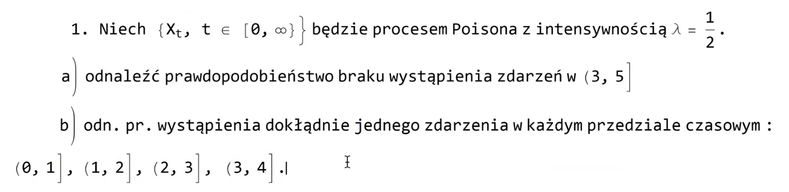

================================================================

**Rozwiązania:**

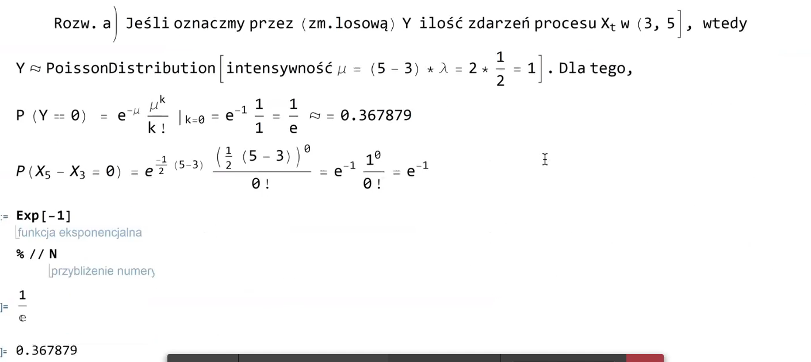

-----------------------------------------------------------------------------------------------------------------

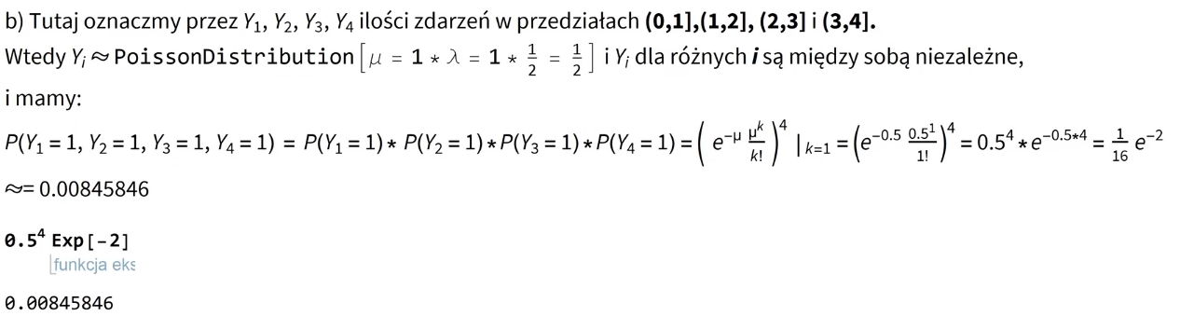

-----------------------------------------------------------------------------------------------------------------

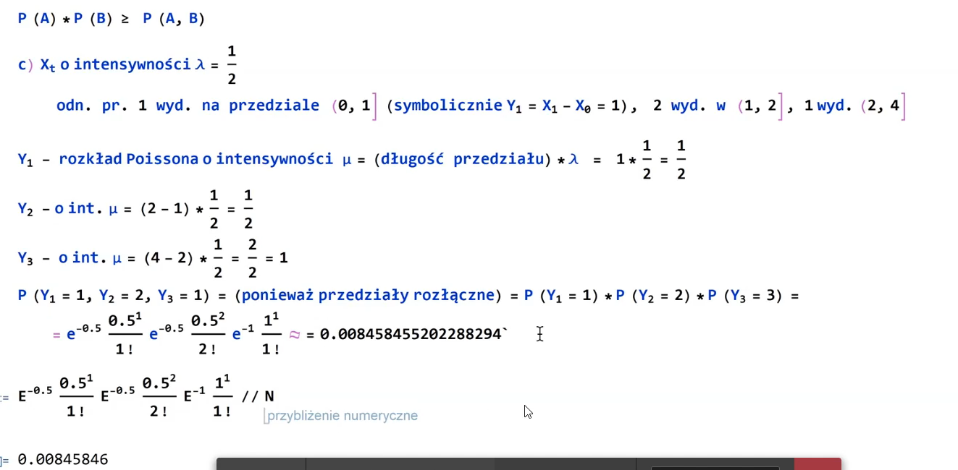

~~~~~~~~~~~~~~~~~~~~~~~~~~~~~~~~~~~~~~~~~~~~~~~~~~~~~~~~~~~~~~~~~~~~~~

## Zadanie 2

Materiały - Łopusz

**Add 1.**

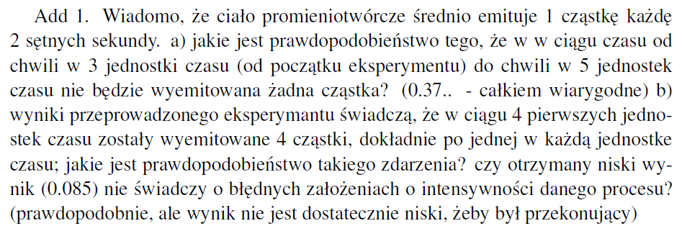



**Sposób 1.**

| intensywność występowania zdarzenia

= (długość przedziału) * | intensywność wyst. zdarzenia w przedziale

Xt przy t | ilość zdarzeń w czasie t

Y= X5 - X3  = 0 | brak zdarzeń w czasie od 3 do 5

P(Y=0) | prawdopodobieństwo braku zdarzeń w czasie Y

k = liczba zdarzeń w danym przedziale

Wzór:

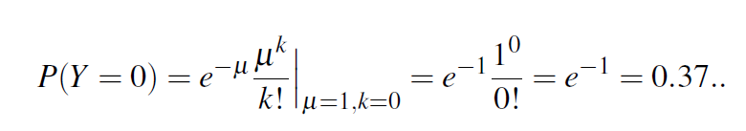

**Sposób 2.**

P - Szukane prawdopodobieństwo

X5 - X3 = 0 | ponieważ w tym czasie nie wystąpi żadne zdarzenie dlatego 0

| intensywność występowania zdarzenia

= 2 * = 1 | intensywność wyst. zdarzenia w przedziale

k = 0 | liczba zdarzeń w danym przedziale3





Dane:

Y1 , Y2 , Y3 , Y4  | Ilość badanych zdarzeń w ciągu każdego z przedziałów czasowych (0,1], (1,2], (2,3], (3,4]

Y1 = X1 - X0 = 1 | ilość zdarzeń w przedziale czasowym X1 - X0

k = 1 | ilość zdarzeń w danym przedziale, k we wzorze

= ½ - intensywność występowania zdarzenia

= (długość przedziału) * = 1 * ½ = ½ | intensywność wyst. zdarzenia w przedziale

Z racji tego, że zmienne losowe są niezależne (opisywane na rozłącznych przedziałach czasowych) możemy rozdzielić łączne prawdopodobieństwo na iloczyn osobnych prawd. (dla danych przedziałów):

P(Y1= 1, Y2=1, Y3=1, Y4=1) = P(Y1=1) * P(Y2=1) * P(Y3=1) * P(Y4=1) = === 0.0085...

**Add 2.**

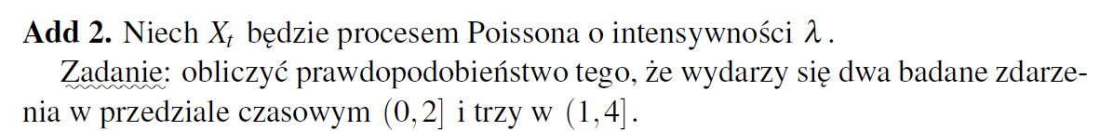

**Dane:**

W przedziale (0,2] - występują 2 zdarzenia

W przedziale (1,4] - występują 3 zdarzenia

Z racji tego, że przedziały (0,2] i (1,4) nie są rozłączne nie możemy mnożyć ze sobą prawd. Dlatego należy wyznaczyć pomocnicze zmienne losowe dla innych (rozłącznych) przedziałów.

**1 krok - wyznaczenie części wspólnej przedziałów nierozłącznych:**

(0,2] (1, 4] = (1, 2]

**2 krok - wyznaczamy nowe przedziały:**

U - ilość zdarzeń w (0,1] o int. =

V - ilość zdarzeń w (1,2] o int. o int. =

W - ilość zdarzeń w (2, 4] o int. =

**3 krok - obliczamy całkowite prawd.:**

*Musimy rozważyć wszystkie przypadki wystąpienia zdarzeń w danych przedziałach.*

Przykład:

P(U=2) * P(W=3) * P(V=0)

*W tym przypadku il. zdarzeń w V ustalamy na V=0, stąd wynika, że U=2-0=2, bo*

*U+V = 2, a W = 3, ponieważ V+W = 3. Następnie postępujemy analogicznie dla wszystkich możliwych przypadków V.*

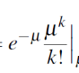

P(U=2)P(W=3) P(V=0) + P(U=1)P(W=2) P(V=1) + P(U=0)P(W=1)P(V=2) = + + =

P(U+V = 2, V+W = 3) =

## Add 3.

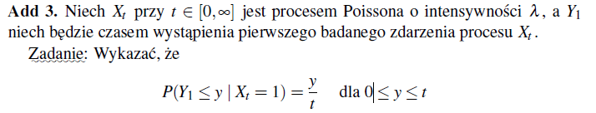

Rozwiązanie:

* Dla ***0 ≤ y ≤ t***, zgodnie z definicją prawdopodobieństwa warunkowego, możemy zapisać:



* Jak w poprzednich przykładach, obliczamy:



* oraz: 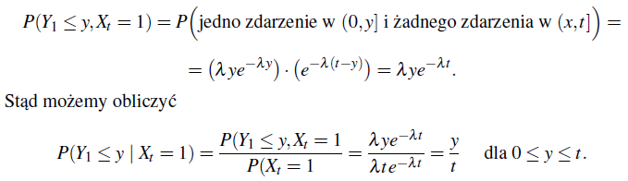

## Add 4.

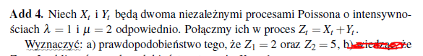

| intensywność występowania zdarzenia

= (długość przedziału) * | intensywność wyst. zdarzenia w przedziale

Xt przy t | ilość zdarzeń w czasie t

k = liczba zdarzeń w danym przedziale

Rozwiązanie:

Z1 = X1 przy Z1 = X1 | ilość zdarzeń w czasie t = 1

Z2 = Y2 przy Z2 | ilość zdarzeń w czasie t = 2

| intensywność występowania zdarzenia dla Z1 - proces Poissona

= 2 | intensywność występowania zdarzenia dla Z2 - proces Poissona

Z2 = Y2 = Z2 - Z1 = 5 - 2 = 3 - ilosc zdarzen dla Z2

 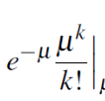 

We wzorze: = 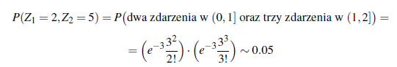

u = (dlugosc przedzialu ) * lambda

2= (dlugosc) * 1



Z1 = X1 + Y1

**b)**

* tak jak w zadaniu nr 3

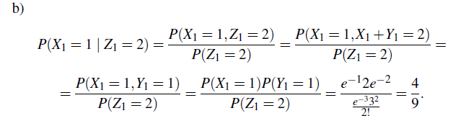

Add 6.  
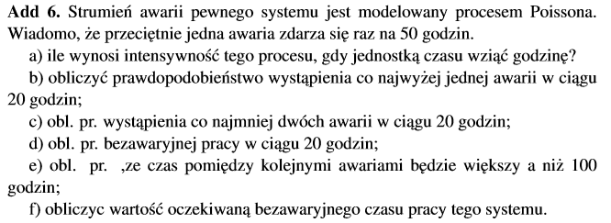

1. / 50
2. (0,1], (1,2],(2,3],(3,4],(4,5],(5,6],(6,7],(7,8],(8,9],....,(19,20]  
    = 1 * 1/50 = 1/50

P(Y<=1) = P(Y=0) + P(Y=1) = = = =

= 0,67 + 0,26 = 0,93

**Sposób 2** 

(0,20] 1/50 * 20 = ⅖

P(Y<=1) = P(Y=0) + P(Y=1)=

1. pr. wystąpienia co najmniej 2 awarii w ciągu 20h.

(0,20] = ⅖

P(Y>=2) = P(Y=2) = = 0.05362560368

P(Y>=2)= 1 - P(Y<2)=1-P(Y=0)+P(Y=1)=1-=0.06155193555

1. pr. bezawaryjnej pracy w ciągu 20h.

(0,20] = ⅖

P(Y=0)== 0.67032004603

1. (0,100] = 2*1 = 2

P(Y=0) = = 0.13533528323

1. 1 zdarzenie w (0,50], 2 zdarzenia w (0, 100], więc: (100-0)-(50-0)=100-50 = **50h**

**Pytania**

**[3]**

1. **Skąd Cov(Ut,Vs)=0**



1. **Co oznacza ta kreska? Przyrost? Jak ją traktować w równaniu?**



1. **Dlaczego zaczynamy od E(X)?**
2. **Co oznacza E(X)?**
3. **Czy E(X)---E(W1)+E(W2) równa się 0, bo X=W1+W2?**

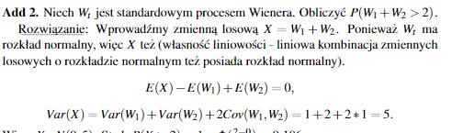

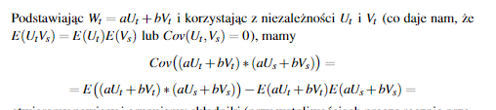

1. **Ta kreska w {--Wt} również oznacza przyrost?**
2. **Jak rozpatrzyć ten przypadek?**
3. **Czy jest to po prostu równoważny proces do procesu Wt?**



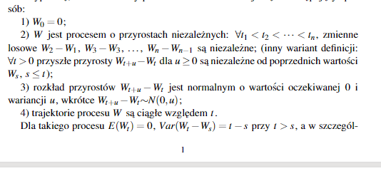



1. **Jak policzyć ,,cov” jeśli mamy tylko ?**



1. **Jak obliczyć wartość oczekiwaną bezawaryjnego czasu pracy?(ćw 3)**

**zad.1 b)**

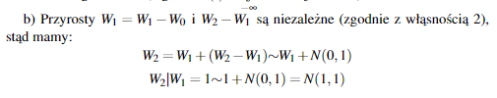

**4a**

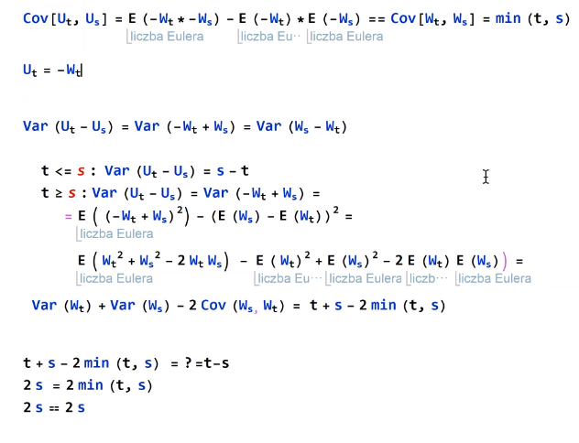

**KOLOS**